Консультация для родителей.
Чем занять ребенка в дороге.

Лето - пора отпусков и путешествий. И независимо от того, на чем вы с семьей путешествуете - на своей ли машине, в автобусе, поезде или самолете, проблема всегда одна - чем занять детей? Мы собрали идеи со всего интернета, как родители выкручиваются и чем усмиряют детей, особенно в долгой поездке. Да, гаджеты тоже берут на самый-самый тяжелый случай, когда все остальное уже перепробовано.

- Банка-искалка
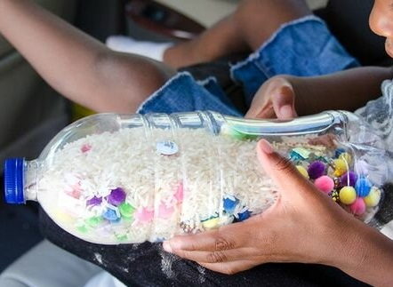
Пластиковую прозрачную бутылку можно наполнить разными мелкими игрушками, пуговицами, безделушками и засыпать рисом или пшеном. Каждый раз встряхивая бутылку, из крупы будут появляться все новые предметы, а ребенку интересно за этим процессом наблюдать и предугадывать, что появится сейчас.

- Вижу вокруг (поиск сокровищ)
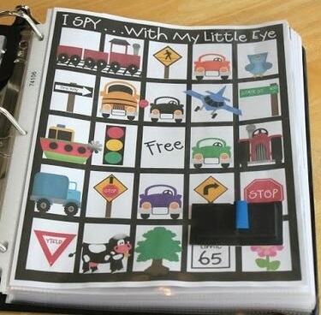
Искать разные предметы можно вокруг себя и в дороге, внимательно разглядывая проезжающие машины, придорожные кафе, пейзажи и так далее. Нарисуйте на листе бумаги разные предметы, которые можно встретить в дороге: номера машин, кодификаторы регионов, названия населенных пунктов, дорожные знаки, виды транспорта (микроавтобусы, поезда, грузовики, самолеты, вертолеты, катера и так далее), дорожные объекты (мосты, переходы). Такой лист надо подготовить заранее, можно поручить это детям: нарисовать или вырезать из журналов, или сделать наклейками предметы, которые могут встретиться на пути.

- Папка-развивалка с распечатками
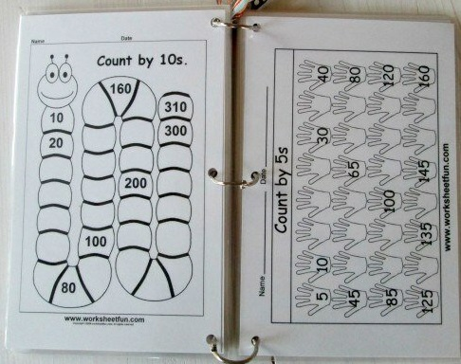

В такую портативную папку можно не только распечатки помещать, но и небольшие игры, пазлы на магнитной основе, плоские игрушки, фетровые наборы…
Можно вложить в такую папку самые разные варианты развивалок и развлекалок: лабиринты, поиск слов, кроссворды, задания «соедини точками», «дорисуй» и так далее. Каждую распечатку можно вложить в файл - тогда получится многоразовая книга развивашек, если на файле рисовать стирающимся маркером.
В такую портативную папку можно не только распечатки помещать, но и небольшие игры, пазлы на магнитной основе, плоские игрушки, фетровые наборы…
- Журналы-каталоги
Невероятная магия заключена в этих журналах. Не все дети, конечно, но многие как зачарованные готовы рассматривать торговые каталоги разных магазинов, хоть от Ленты, хоть от Oriflame, хоть от Bonprix. Так что, если нечаянно принесли один такой с магазина или с работы, или увидели в почтовом ящике, приберите на случай дальней поездки.
- Наклейки, журналы с наклейками
Есть журналы, страницы которых состоят из одних только наклеек на какую-нибудь тему. Есть развлекательные журналы с небольшим набором наклеек, есть отдельно продающиеся наборы наклеек. Все берите с собой. И что-то, на что не жалко будет приклеивать все это богатство: кружка-термос, блокнот, пластиковый разнос, старая одежда, старый чехол на сиденье…
- Магнитная доска для рисования
Самая обычная магнитная доска со специальным карандашом, с которой все стирается одним движением руки. Удивительно, но в дороге ее любят использовать не только малыши, но и дети постарше.
- Алюминиевая фольга
Много-много алюминиевой фольги может заменить собой пластилин. Согласитесь, в дорогу пластилин не лучший вариант для развлечений, а вот фольга может стать его альтернативой. Не пачкается, легко мнется и переделывается. Потом и выкинуть не жалко.
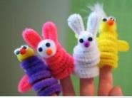
- Пушистая проволока
Разноцветная пушистая проволока всегда хит в дорогу. Она мягкая, послушная, очень легко гнется. Из нее можно делать и игрушки, и украшения, и просто мять в руках как антистресс.

- Игрушки-антистресс
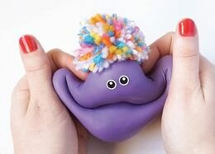
Тоже не помешает в дороге. Берите ту, к которой ребенок привык, которая его действительно успокаивает. Если такой игрушки еще нет в вашем арсенале, возьмите на пробу несколько в дорогу.

- Аудиокниги
Аудиотеку нужно собрать заранее - по интересам детей. Это могут быть и современные книги, и сказки с пластинок старой доброй «Мелодии». Посмотрите вот здесь нашу коллекцию аудиозаписей «Мелодии».
- Маркеры для татуировок
Маркеры, которыми можно рисовать на себе и которые потом легко смываются салфеткой, станут спасением для маленьких художников от скучной дороги. Веселье и азарт будут гарантированы.
- Книги-гляделки
Чтобы не рисовать самим дорожные искалки, можно просто купить большие специальные книги, они так и называются - книги-гляделки. Например, классика «Где Волли?», в которой главного персонажа и его друзей нужно искать на каждом развороте среди множества других людей и объектов. Взрослые, кстати, сами с удовольствием ищут Волли. Искалка занимает надолго.

- Многоразовые наклейки на окна
Гелевые наклейки очень приятные на ощупь, легко приклеиваются и хорошо отклеиваются от гладких поверхностей. Купите несколько наборов в отделах детского творчества и пусть ребенок наклеивает их на стекло рядом с собой.

